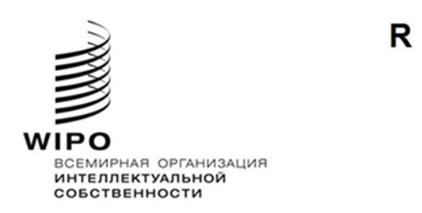
A/62/10
оригинал: английский
дата: 8 июля 2021 г.
Ассамблеи государств – членов ВОИС
Шестьдесят вторая серия заседаний
Женева, 4–8 октября 2021 г.
СОВМЕСТНОЕ ПРЕДЛОЖЕНИЕ группы стран Центральной Азии, Кавказа и Восточной Европы, Группы государств Центральной Европы и Балтии, ГРУППЫ В И ГРУППЫ стран Латинской Америки и Карибского бассейна О РАСПРЕДЕЛЕНИИ ВАКАНТНЫХ МЕСТ ДЛЯ ЦЕЛЕЙ ИЗБРАНИЯ ЧЛЕНОВ КООРДИНАЦИОННОГО КОМИТЕТА ВОИС
представлено Группой стран Центральной Азии, Кавказа и Восточной Европы, Группой государств Центральной Европы и Балтии, Группой В и Группой стран Латинской Америки и Карибского бассейна
В сообщении на имя Секретариата, полученном 2 июля 2021 г., Группа стран Центральной Азии, Кавказа и Восточной Европы, Группа государств Центральной Европы и Балтии, Группа В и Группа стран Латинской Америки и Карибского бассейна представили совместное предложение (прилагается) по пункту 8 повестки дня «Состав Координационного комитета ВОИС и Исполнительных комитетов Парижского и Бернского союзов».
[Приложение следует]
Совместное предложение
Группы стран Центральной Азии, Кавказа и Восточной Европы, Группы государств Центральной Европы и Балтии, Группы В и Группы стран Латинской Америки и Карибского бассейна о распределении вакантных мест для целей избрания членов Координационного комитета ВОИС

Предыстория
- Четыре региональные группы Всемирной организации интеллектуальной собственности (ВОИС), а именно ГЦАКВЕ, ГЦЕБ, Группа В и ГРУЛАК, вносят настоящее совместное предложение в целях продвижения вперед к консенсусному решению о распределении дополнительных мест в Координационном комитете ВОИС.

- Настоящее совместное предложение подготовлено с учетом итогов нескольких раундов консультаций государств – членов ВОИС и озвученных мнений.

- Состав Координационного комитета остается неизменным с 2007 г. несмотря на наличие дополнительных, подлежащих распределению мест с 2013 г.: в 2013 г. это было одно место, в 2015 г. – два, в 2017 г. – четыре, в настоящее время – шесть.

- В 2003, 2005 и 2007 гг. четыре дополнительных места были распределены следующим образом: Африканская группа получила одно дополнительное место в 2003 г. и одно место в 2007 г., Азиатско-Тихоокеанская группа и Группа В получили по одному дополнительному месту в 2005 г.

- В 2001 г. в наличии имелось семь дополнительных мест. Государства-члены договорились о том, что все региональные группы, за исключением Китая и Азиатско-Тихоокеанской группы, получат по одному дополнительному месту, а Азиатско-Тихоокеанская группа получит два места.

- До 2001 г. государства – члены ВОИС не могли достичь консенсуса по вопросу о распределении возросшего числа вакантных мест.

- Таким образом, с учетом изложенного выше за последние два десятилетия одиннадцать дополнительных мест были распределены следующим образом: Азиатско-Тихоокеанская группа – 3, Африканская группа – 3, Группа B – 2,
ГЦАКВЕ – 1, ГЦЕБ – 1, ГРУЛАК – 1.

- Хотим также отметить, что три региональные группы ВОИС, а именно Группа стран Центральной Азии, Кавказа и Восточной Европы, Группа государств Центральной Европы и Балтии и Группа стран Латинской Америки и Карибского бассейна, не имели дополнительных мест в Координационном комитете ВОИС с 2001 г.

- Вновь обращаем внимание на то, что в статье 14 Парижской конвенции и статье 23 Бернской конвенции, равно как и в ходе последующих дискуссий государств – членов ВОИС, были рассмотрены несколько принципов, касающихся избрания членов Исполнительных комитетов Парижского и Бернского союзов.

- Мы также вновь заявляем, что Координационный комитет ВОИС, в соответствии со статьей 8 Конвенции, учреждающей ВОИС, призван координировать Союзы, административные функции которых выполняет ВОИС, включая Союзы, созданные на основе специальных соглашений в рамках Парижской и Бернской конвенций, а не членский состав ВОИС.

Предлагаемый проект решения Ассамблей Парижского и Бернского союзов, а также Конференции ВОИС, каждой в той степени, в какой это ее касается.
Указаны в приложении (следует)

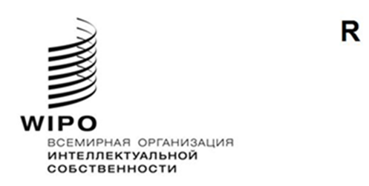
A/62/[X]
оригинал: английский
дата: [X] октября 2021 г.
Ассамблеи государств – членов ВОИС
Шестьдесят вторая серия заседаний
Женева, 4–8 октября 2021 г.

СОСТАВ КООРДИНАЦИОННОГО КОМИТЕТА ВОИС
Документ подготовлен Секретариатом
Ассамблеи ВОИС, каждая в той степени, в какой это ее касается, постановляют:
распределить шесть вакантных мест в Координационном комитете следующим образом: Азиатско-Тихоокеанская группа (1 место), Африканская группа (1 место), Группа стран Центральной Азии, Кавказа и Восточной Европы (1 место), Группа государств Центральной Европы и Балтии (1 место), Группа B (1 место) и Группа стран Латинской Америки и Карибского бассейна (1 место);
автоматически распределить следующие три свободных места в указанном ниже порядке: первое вакантное место – [X], второе вакантное место –[Y], третье вакантное место – [Z].

[Конец приложения и документа]

Парижская конвенция по охране промышленной собственности https://www.wipo.int/edocs/lexdocs/treaties/en/paris/trt_paris_001en.pdf
Бернская конвенция по охране литературных и художественных произведений https://www.wipo.int/edocs/lexdocs/treaties/en/berne/trt_berne_001en.pdf
Конвенция, учреждающая Всемирную организацию интеллектуальной собственности https://wipolex.wipo.int/en/text/283833

